
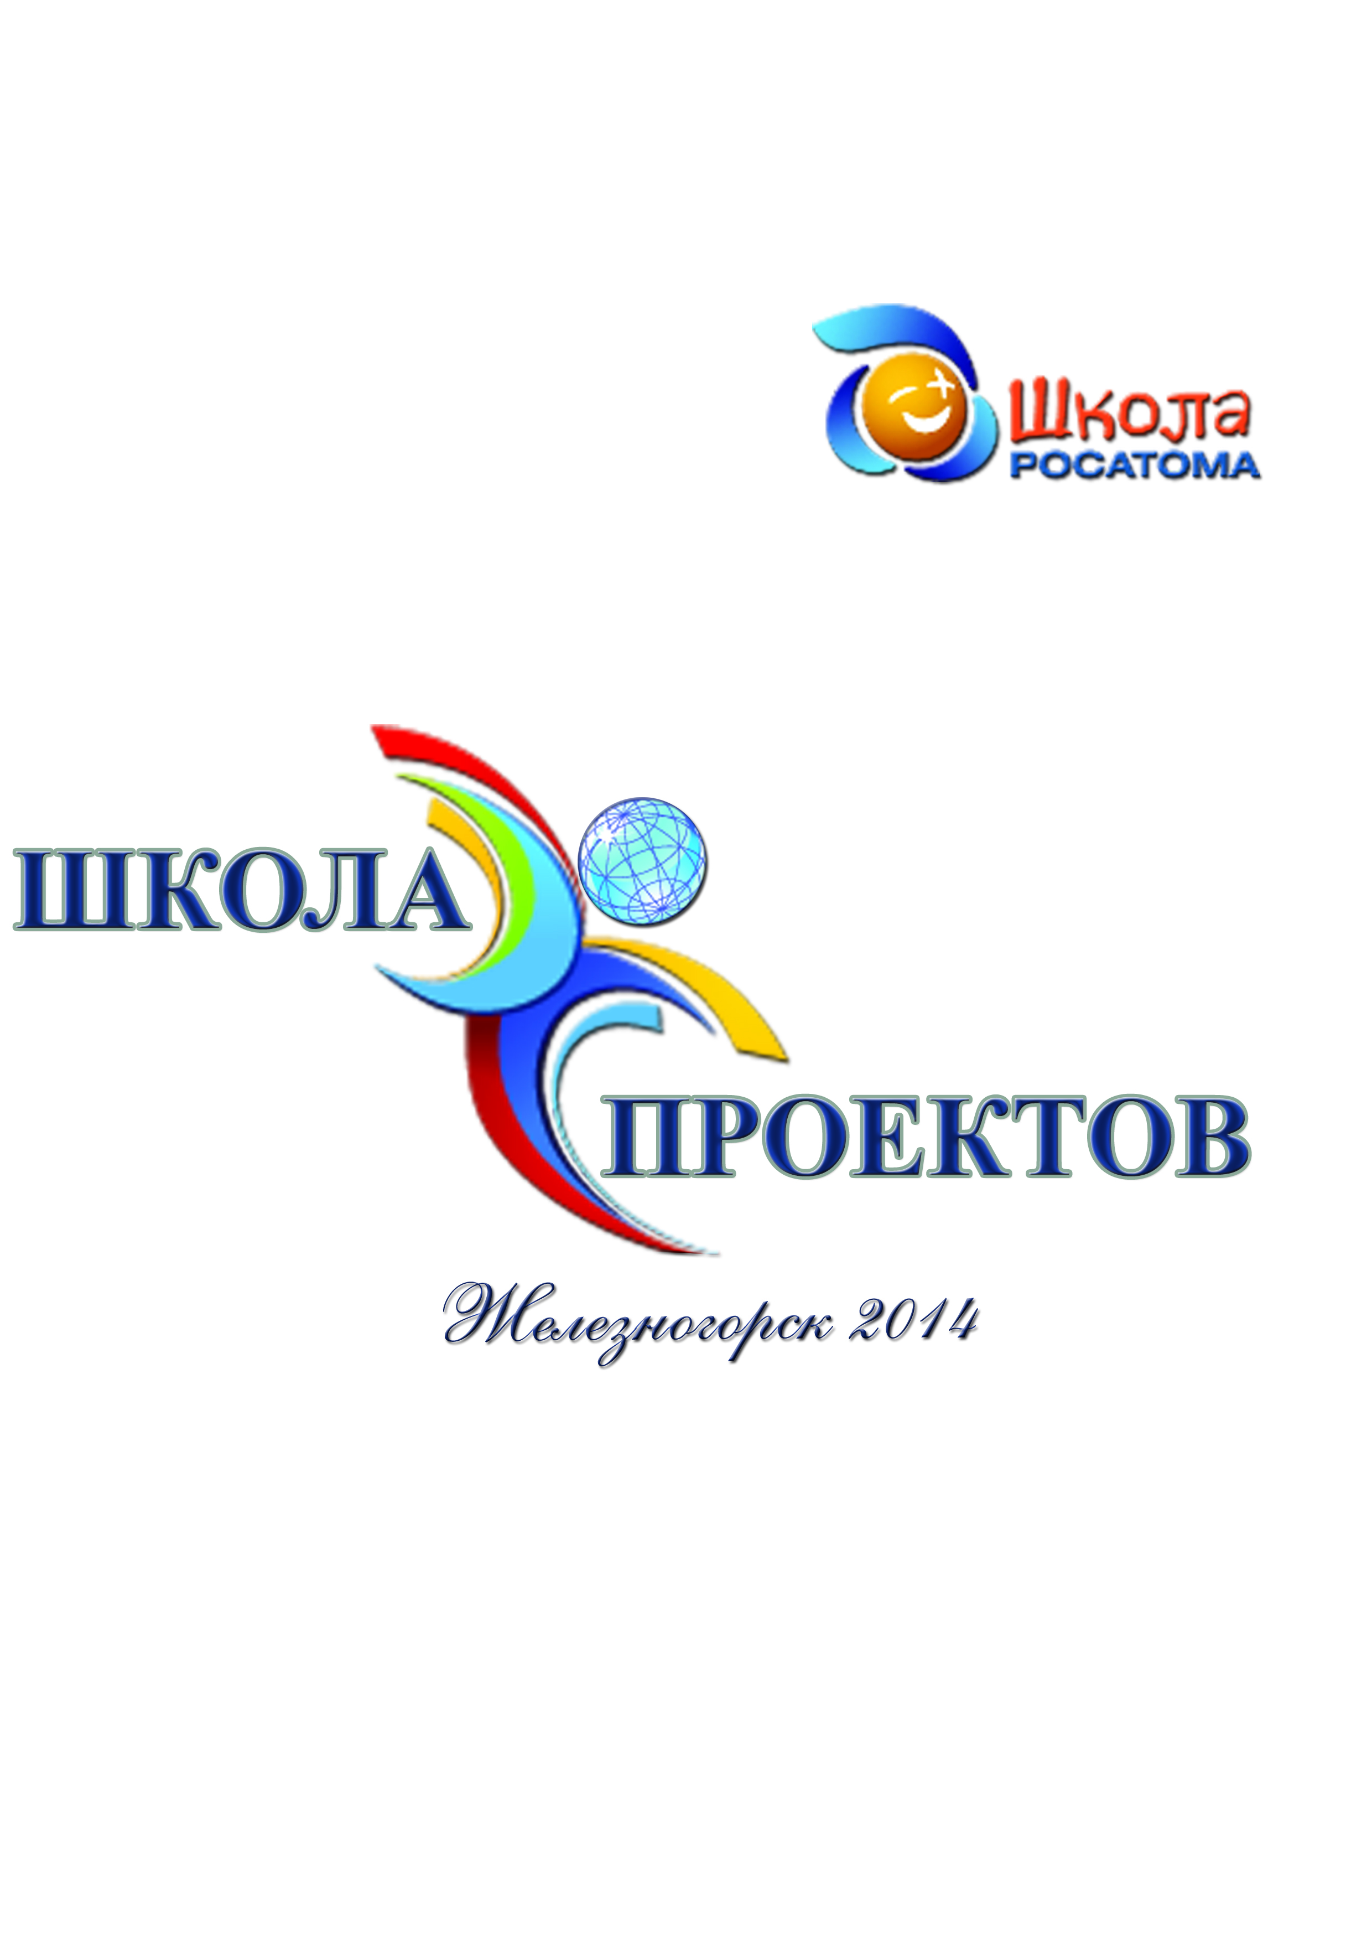
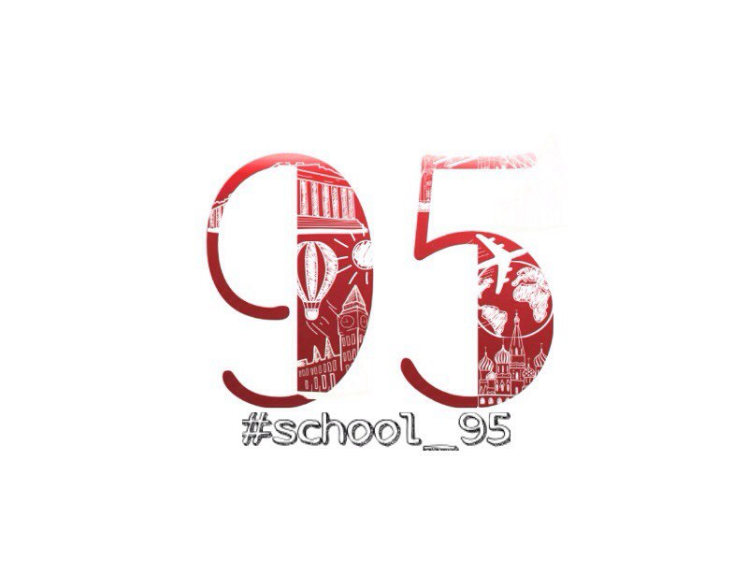
5 лет!

Хочешь впустить в свою жизнь успех?
Тогда это мероприятие для тебя!
Системное мероприятие «Школы Росатома»
«ШКОЛА ПРОЕКТОВ. V сезон»
(Юбилейный сезон)
(г.Железногорск, Красноярский край)

Обучение: дистанционное (4 электронных занятия – в итоге готовый проект), лучшие проекты представляются в очном туре.

Сроки: с 10 января 2018г. по 9 марта 2018 года.

Возраст участников: 3-11 класс.

Результат:
- опыт проектирования, получение сертификата об обучении;
- дипломы финалистов, (все прошедшие в финал); дипломы призеров или победителей;
- благодарности всем руководителям детских работ;
- авторы лучших проектов будут приглашены на очный тур мероприятия;
- победителей очного конкурса ждут призы и подарки.

Спешите подать заявку на обучение, в этом году количество мест на дистанционном обучении ограничено!

Заявки и мини - эссе принимаются по адресу: shkolaproektov@mail.ru
с 10 января по 20 января 2018 года

Положение и форму заявки и требования к мини - эссе можно скачать на сайте http://rosatomschool.ru в разделе «Школа проектов» или на сайте http://sch-project.ucoz.net, в группе «Школа проектов» в социальной сети «Вконтакте» https://vk.com/club137125732

Организаторы мероприятия: МБОУ Школа № 95, МАОУ ДОД ДООЦ «Горный»

